Wels / Wien, 7. Juni 2011

Detlef Dreer ist Group IT-Manager bei Infoniqa

Mit Detlef Dreer übernimmt ein erfahrender Experte die IT-Leitung der Infoniqa Gruppe an den Standorten in Österreich, Deutschland und der Schweiz. Dreer zeichnet für die strategische Planung und Konzeption der Infrastruktur, aber auch für die operative Umsetzung laufender und künftiger IT-Projekte verantwortlich. Nach seinem Abschluss der Fachschule für Elektrotechnik stieg der gebürtige Linzer als Systemberater in die IT-Branche ein und arbeitete in der Folge als EDV-Leiter bei Unternehmen wie Neuson Baumaschinen, Eudora, General Parcel sowie der Spedition Transdanubia. Durch seine langjährige Praxis ist Dreer mit IBM-Lösungen und der Microsoft-Palette ebenso vertraut wie mit Datenbanken, Betriebssystemen, Softwareanwendungen und Serverinfrastrukturen.

„Die Führung der Unternehmens-IT bei Infoniqa bietet ein sehr breites und spannendes Aufgabengebiet“, freut sich Detlef Dreer. „Als Generalist habe ich einen guten Überblick über alle aktuellen Technologien und werde wichtige Infrastruktur- und Netzwerkprojekte vorantreiben – sowohl intern, als auch beim Kunden“, so Dreer weiter. Der neue Group IT-Manager ist für den laufenden IT-Betrieb und die Datensicherheit in der gesamten Infoniqa-Gruppe verantwortlich und koordiniert alle internen Ressourcen in diesem Bereich. Damit bildet die Funktion auch eine wichtige Schnittstelle zwischen dem Kunden, den Niederlassungen in Deutschland und der Schweiz sowie dem Infoniqa-Headquarter in Österreich.
In diesem Zusammenhang wird sich Dreer unter anderem um die Einführung von MS System Center, die Umsetzung von Securitykonzepten oder auch um ressourcenintensive Windows7-Rollouts kümmern. Außerdem umfasst sein Aufgabengebiet die Planung und Implementierung von Lösungen auf Basis der Microsoft Produktlinie, wie Active Directory, MS Exchange, Mail Security, SQL Server, Hyper-V, Cisco und Terminalserver sowie Virtualisierungsprojekte. Darüber hinaus ist er für die gesamte Verwaltung und Inventur von Software und Hardware inklusive des Lizenzmanagements zuständig.

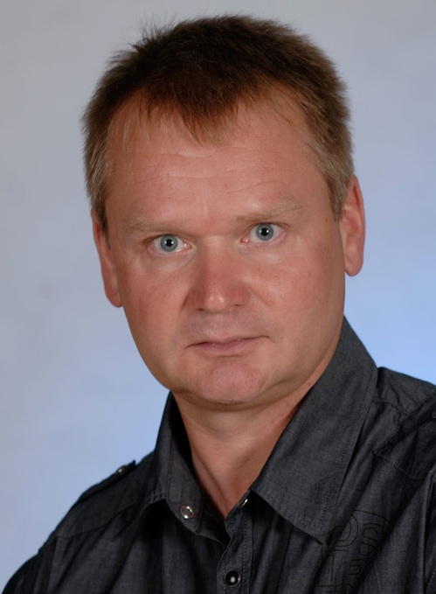
Detlef Dreer ist neuer Group IT-Manager der Infoniqa Gruppe

Das Bildmaterial steht auf www.press-n-relations.com zum Download bereit.

Weitere Informationen:  Infoniqa Informationstechnik GmbH – Mag. Ronald Bürscher  Traunufer Arkade 1 – 4600 Thalheim bei Wels  Tel.: +43 7242 9396 – 3368  ronald.buerscher@infoniqa.at – www.infoniqa.at | Presse- und Öffentlichkeitsarbeit:  Press’n’Relations Austria GmbH – Georg Dutzi  Schwindgasse 10 – 1040 Wien  Tel.: + 43 1 907 61 48 - 10 – Fax: + 43 1 907 61 48 – 15  gd@press-n-relations.at - www.press-n-relations.com

Über Infoniqa Informationstechnik GmbH
Die Infoniqa Informationstechnik GmbH ist Teil der international tätigen Infoniqa Gruppe und bietet seit 1988 maßgeschneiderte IT-Gesamtlösungen. Das Unternehmen betreut von den Standorten Wien und Wels aus rund 200 Kunden am österreichischen Markt. Die Kompetenzen reichen von komplexen IT-Infrastrukturlösungen und allen damit verbundenen Dienstleistungen über Individualsoftware-Entwicklung, ganzheitliche Archivierungs- und Workflow-Systeme bis hin zur Einführung moderner Portal- und Kommunikationslösungen. Das umfassende Portfolio wird durch professionelles Projektmanagement, Consulting und einen kompetenten Service Desk aufgewertet. Die enge Zusammenarbeit mit ausgewählten Partnern wie Microsoft, IBM oder Symantec schafft die Basis für effektive und wirtschaftliche Kundenlösungen.

Über Infoniqa Holding AG
Die Infoniqa Gruppe wurde 2006 gegründet und bietet als international tätige Software- und IT-Dienstleistungs-Gruppe mit ihren Tochterunternehmen an dreizehn Standorten im deutschsprachigen Raum innovative Softwareprodukte, qualifizierte Beratung sowie komplexe IT-Infrastruktursysteme für Unternehmen und Institutionen an. Der Fokus liegt in den Bereichen Lohnabrechnung und Personalmanagement, Informationsmanagement, IT-Infrastruktur sowie Business-Software. Mit rund 200 Mitarbeitern betreut die Infoniqa Gruppe rund 3.000 Kunden.

